**18.10.24**

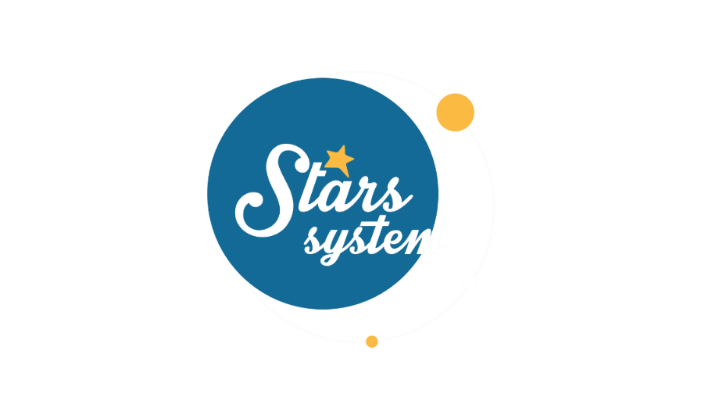

**Σάββατο 19.10.24 στις 13:00**

**Κάθε Σάββατο**

Το **Σάββατο 19 Οκτωβρίου** στις **13:00** η **Άση Μπήλιου** θα αναλύσει τι μας επιφυλάσσει το επόμενο διάστημα στα οικονομικά, πώς θα είναι οι ερωτικές μας σχέσεις μέχρι το τέλος της χρονιάς, αλλά θα μας δώσει και τις καλύτερες ημερομηνίες γάμου για το 2025!

Ο Ήλιος μπαίνει στον παθιασμένο Σκορπιό και αναζητά οικονομική ασφάλεια και βαθιά δέσμευση, αλλάζοντας τις προτεραιότητες και τα θέλω μας. Η πλανητική δραστηριότητα μέχρι το τέλος της χρονιάς θα είναι έντονη και καταλυτική για τις ερωτικές μας σχέσεις μας, οπότε είναι βοηθητικό να γνωρίζουμε πότε θα έχουμε την τύχη με το μέρος μας και πότε θα πρέπει να είμαστε ιδιαίτερα προσεκτικοί και να αποφύγουμε τις σημαντικές αποφάσεις για τη ζωή μας.

Ποιοι θα ευνοηθούν τους επόμενους μήνες, ποιοι θα έχουν πρόοδο και ποιοι θα δουν τη ζωή τους να αλλάζει ριζικά;

Ποια είναι τα πιο επικίνδυνα διαστήματα για τις σχέσεις και τις συνεργασίες μας μέχρι το τέλος της χρονιάς;

Ποιες είναι οι καλύτερες ημερομηνίες του 2025 που μπορείτε να αξιοποιήσετε, είτε για να δεσμευτείτε σε προσωπικό επίπεδο, είτε για να υπογράψετε συμβόλαια;

Όλες οι απαντήσεις στο **Stars System**, το **Σάββατο 19 Οκτωβρίου** στις **13:00**!

**Δείτε εδώ το trailer της εκπομπής :** [**https://youtu.be/WgPoqnRUtJ4**](https://youtu.be/WgPoqnRUtJ4)

Παρουσίαση: **Άση Μπήλιου**

Head of Productions: **Σάββας Βέλλας**

Senior Executive Producer: **Γιάννης Θηραίος**

Αρχισυνταξία: **Ηλιάνα Τσαγκάρη**

Executive Producer: **Τόνια Σαγιάκου**

Σκηνοθεσία: **Τάσος Σινάπης**

Δ/νση Φωτογραφίας: **Γιώργος Μιχελής**

Οργάνωση Παραγωγής: **Νίκος Βλάχος**

Διεύθυνση Παραγωγής: **Κώστας Φονταλής**

Εκτέλεση Παραγωγής: **Green Pixel productions**

**#StarsSystem #StarChannelTV**

[**https://www.star.gr/tv/psychagogia/stars-system/**](https://www.star.gr/tv/psychagogia/stars-system/)

[**https://www.star.gr/tv/press-room/**](https://www.star.gr/tv/press-room/)

Ευχαριστούμε πολύ

Γραφείο Τύπου & Επικοινωνίας